**MODUL VI**

**Array**

**(Pertemuan 6)**

**Tujuan**

1. Siswa dapat memahami dan mengaplikasikan array dalam PHP dalam pemrograman web.
2. Siswa dapat mengetahui cara pendeklarasian array menggunakan bahasa pemrograman PHP dan mengaplikasikannya dalam pembuatan web.
3. Siswa dapat memahami dan melakukan pengolahan data array menggunakan bahasa pemrograman PHP.
4. Siswa dapat mengetahui dan menggunakan fungsi-fungsi array yang ada dalam bahasa pemrograman PHP.

**DASAR TEORI**

Array merupakan suatu tipe data yang terstruktur dan dapat digunakan untuk menyimpan data yang memiliki tipe data yang sama. Array berfungsi untuk mengidentifikasi variabel yang memiliki jumlah data yang lebih dari satu, tapi memiliki nama variabel yang sama. Bagian yang menyusun array disebut elemen array, yang masing-masing elemen dapat diakses melalui index array. Index array dapat berupa bilangan integer atau string.

1. **Deklarasi Array**

Cara pendeklarasian sebuah array ialah sebagai berikut :

$nama_variabel = array(1,2,3,4,5);

key1 => value,

key2 => value,

key3 => value,

Penjelasan :

komponen array terdiri dari pasangan kunci (key) dan nilai (value). *Key* adalah penunjuk posisi dimana *value* disimpan. Tanda panah (=>) untuk memberikan nilai kepada *key*.

Pengaksesan nilai dari array dapat dilakukan dengan menggunakan kombinasi *$nama_variabel* dan nilai-*key*, dengan penulisan sebagai berikut :

$nama_variabel[key];

1. **Jenis-jenis Array**

* **Array berindeks (*indexed array*)**

Array berindeks adalah *array* yang diindeks menggunakan angka/nomor maupun karakter yang sifatnya berurutan. Ada dua cara membuat array berindeks yaitu indeks yang diberikan secara otomatis (selalu dimulai dari indeks ke-0), contohnya : '

$mobil = array("Volvo", "BMW", "Toyota");

Atau bisa dengan indeks yang diberikan secara manual, contohnya :

$mobil[0] = "Volvo";  
$mobil[1] = "BMW";  
$mobil[2] = "Toyota";

* **Array assosiatif (*Assosiative Array*)**

Array assosiatif adalah array yang diindeks berdasarkan nama tertentu. Ada dua cara membuat array assosiatif , contohnya :

$umur = array("MangJorge"=>"29","Jennifer"=>"28","Romeo"=>"33");

Atau

$umur['MangJorge'] = "29";  
$umur['Jennifer'] = "28";  
$umur['Romeo'] = "33";

1. **Fungsi-fungsi Array**

Dalam pemprograman PHP terdapat banyak fungsi-fungsi yang dapat digunakan untuk memanipulasi data array. Adapun di antaranya ialah:

* **Array_push()**

Berfungsi untuk menambah isi dari sebuah data array, yang memungkinkan isi data array bisa disusun dengan susunan yang baru.

* **Array_merge()**

Berfungsi untuk menggabungkan data array dengan beberapa array sekaligus.

* **Array_shift()**

Berfungsi untuk menghapus data pertama dari sebuah array.

* **Sort()**

Berfungsi untuk mengurutkan isi data array

* **Count()**

Berfungsi untuk menghitung jumlah element/data dari sebuah array.

Untuk fungsi-fungsi array, lebih lengkapnya dapat anda lihat pada website PHP di link

<http://ca.php.net/manual/en/ref.array.php>

1. **Perulangan dalam Array**

Perulangan dapat digunakan untuk mengakses elemen array. Perulangan dalam array ditujukan apabila isi data array banyak maka akan lebih efektif untuk menggunakan perulangan dalam mengakses elemen array sehingga data yang ada dalam array akan ditampilkan seluruhnya. Perulangan yang paling sering digunakan adalah perulangan *Foreach*. Contoh sintaks perulangan array :

foreach ($umur as $data => $nama)

Penjelasan :

*foreach* digunakan untuk mengakses semua elemen yang ada di dalam array *$umur*. Pada setiap elemen yang sedang dibaca, kunci (key) atau nama indeks array akan ditampung dalam variabel *$data*, sedangkan nilainya ditampung ke dalam variabel *$nama*.

1. **Mengurutkan (*Sorting*) Array**

Salah satu fungsi array yaitu adalah *sorting* yaitu mengurutkan elemen array. Dalam mengurutkan array juga terdapat beberapa fungsi-fungsi antara lain :

* **Sort ( )**

Fungsi *sort ( )* akan mengurutkan array berdasarkan nilai elemennya. Dalam proses pengurutan ini, yang diurutkan hanya nilainya saja. Contoh sintaks pengurutan *sort ( )* yaitu :

sort($nama_array);

* **Asort ( )**

Fungsi a*sort ( )* mengurutkan elemen array associative dalam urutan naik sesuai dengan berdasarkan nilainya. Contoh sintaks pengurutan asort ( ) yaitu :

asort ( $nama_array);

* **Ksort ( )**

Digunakan untuk mengurutkan elemen array berdasarkan kunci (key) atau indeksnya. Contoh sintaks pengurutan *ksort ( )* yaitu :

ksort ($nama_array);

* **Rsort ( )**

Digunakan untuk mengurutkan array secara *descending*. Contoh sintaks pengurutan *rsort ( )* yaitu :

rsort ($nama_array);

* **Arsort ( )**

Contoh sintaks pengurutan *arsort ( )* yaitu :

arsort ($nama_array);

* **Krsort ( )**

Contoh sintaks pengurutan *krsort ( )* yaitu :

Sort ($nama_array);

**KEGIATAN PRAKTIKUM**

1. Buka notepad++, buat file baru **New** atau *Ctrl+N*, kemudian Salin Koding Dibawah ini :

<?php

$kelompok1 =

array("Andi","Budi","Chika","David","Erna"); echo "Nama Kelompok 1 :<br />";

for ($i=0; $i<=4; $i++){

echo " + ",$kelompok1[$i],"<br/>";

}

echo"<br /><br />";

$kelompok2[] = "Fera";

$kelompok2[] = "Gani";

$kelompok2[] = "Hery";

$kelompok2[] = "Intan";

$kelompok2[] = "Jaka";

echo "Nama Kelompok 2 :<br />";

for ($i=0; $i<=4; $i++){

echo " + ",$kelompok2[$i],"<br/>";

}

?>

Setelah selesai mengetik coding di atas, maka simpan dengan nama **array1.php** dan jalankan di browser. Maka pada browser akan muncul hasil sebagai berikut:

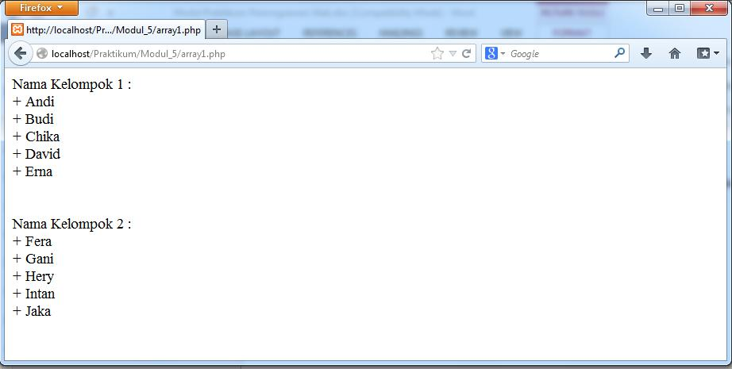

1. Buka notepad++, buat file baru **New** atau *Ctrl+N*, kemudian Salin Koding Dibawah ini :

<?php

$array1 = array ("Arman","Bayu","Feri"); echo"array awal ialah:<br/>";

for ($i=0; $i<count($array1); $i++){

echo"data ke-",$i," : ",$array1[$i],"<br/>";

}

echo "<br/>Setlah ditambahkan \"Herni, Gita & Dewi\" menggunakan fungsi array_push():<br/>";

array_push($array1,"Herni","Gita","Dewi"); for ($i=0; $i<count($array1); $i++){

echo"data ke-",$i," : ",$array1[$i],"<br/>";

}

echo "<br/>Setlah bagian awal array dihapus menggunakan fungsi array_shift():<br/>";

array_shift($array1);

for ($i=0; $i<count($array1); $i++){

echo"data ke-",$i," : ",$array1[$i],"<br/>";

}

echo "<br/>Dan setelah isi array diurutkan menggunakan fungsi sort():<br/>";

sort($array1);

for ($i=0; $i<count($array1); $i++){

echo"data ke-",$i," : ",$array1[$i],"<br/>";

}

?>

Setelah selesai mengetik coding di atas, maka simpan dengan nama **array2.php** dan jalankan di browser. Maka pada browser akan muncul hasil sebagai berikut:

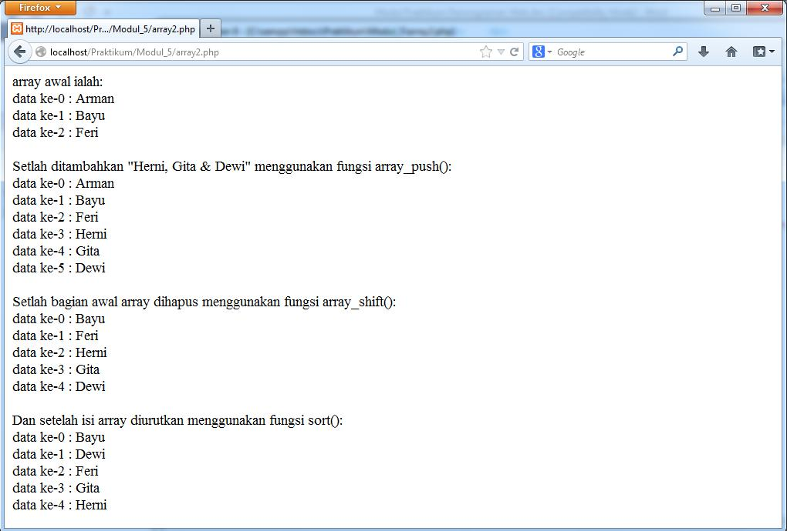

1. Buka notepad++, buat file baru **New** atau *Ctrl+N*, kemudian salin koding dibawah ini :

<?php

$pegawai = array("lina", "arni", "jona", "punjabi", "marcus", "marlin");

echo "<strong>Sebelum diurutkan</strong><br />";

foreach($pegawai as $data => $nama){

echo "$data: $nama"."<br />";

}

sort($pegawai);

echo "<strong>Setelah diurutkan</strong><br />";

foreach($pegawai as $data => $nama){

echo "$data: $nama"."<br />";

}

?>

Setelah selesai mengetik coding di atas, maka simpan dengan nama **array3.php** dan jalankan di browser. Maka pada browser akan muncul hasil sebagai berikut:

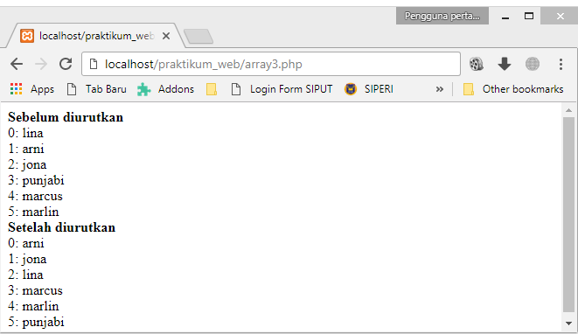

**TUGAS**

1. Buatlah array assosiatif ,kemudian lakukan semua fungsi pengurutan.
2. Cari dan gunakan 5 fungsi array (selain yang di atas) dan implementasikan 5fungsi array tersebut ke array yang telah anda buat!